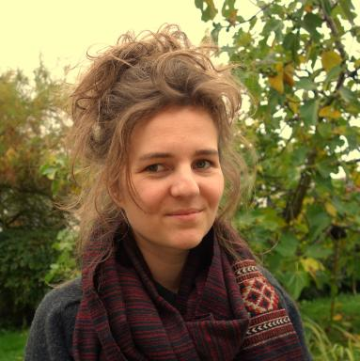 Lilla Caillebotte Mercier Doctorante en Lettres Modernes

Identifiants chercheurs

- IdHAL : lilla-caillebotte-mercier

Publications

Autre publication scientifique (1)

Merveilles et féeries de cour dans « Gracieuse et Percinet » de Marie-Catherine d'Aulnoy
Lilla Caillebotte Mercier
Actes de la journée d'études du 3LAM : "Le Merveilleux - Les contes des fées de Mme d'Aulnoy" (Le Mans - 22 novembre 2025), 2026
Autre publication scientifique
hal-05458802v1

